2007年全国化学竞赛初赛模拟试卷（23）
（时间：3小时 满分：100分）
题 号 | 1 | 2 | 3 | 4 | 5 | 6 | 7 | 8 | 9 | 10 | 11
满 分 | 9 | 8 | 8 | 5 | 10 | 11 | 10 | 7 | 9 | 9 | 14

H  1.008 | 相对原子质量 |  |  |  |  |  |  |  |  |  |  |  |  |  |  |  | He  4.003
Li  6.941 | Be  9.012 |  |  |  |  |  |  |  |  |  |  | B  10.81 | C  12.01 | N  14.01 | O  16.00 | F  19.00 | Ne  20.18
Na  22.99 | Mg  24.31 |  |  |  |  |  |  |  |  |  |  | Al  26.98 | Si  28.09 | P  30.97 | S  32.07 | Cl  35.45 | Ar  39.95
K  39.10 | Ca  40.08 | Sc  44.96 | Ti  47.88 | V  50.94 | Cr  52.00 | Mn  54.94 | Fe  55.85 | Co  58.93 | Ni  58.69 | Cu  63.55 | Zn  65.39 | Ga  69.72 | Ge  72.61 | As  74.92 | Se  78.96 | Br  79.90 | Kr  83.80
Rb  85.47 | Sr  87.62 | Y  88.91 | Zr  91.22 | Nb  92.91 | Mo  95.94 | Tc  [98] | Ru  101.1 | Rh  102.9 | Pd  106.4 | Ag  107.9 | Cd  112.4 | In  114.8 | Sn  118.7 | Sb  121.8 | Te  127.6 | I  126.9 | Xe  131.3
Cs  132.9 | Ba  137.3 | La－Lu | Hf  178.5 | Ta  180.9 | W  183.8 | Re  186.2 | Os  190.2 | Ir  192.2 | Pt  195.1 | Au  197.0 | Hg  200.6 | Tl  204.4 | Pb  207.2 | Bi  209.0 | Po  [210] | At  [210] | Rn  [222]
Fr  [223] | Ra  [226] | Ac－Lr | Rf | Db | Sg | Bh | Hs | Mt | Ds
第题（9分）
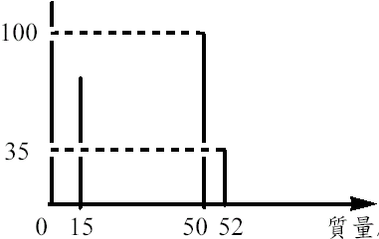
利用质谱仪来分析分子结构已经成现代化学重要的技术，其原理为利用电子撞击分子（M）使它产生阳离子团（M＋）或分子裂解产生的阳离子团在磁场飞行的差异，而侦测各种离子，图谱的横坐标为质量与电荷比（m/z），纵坐标为强度代表所产生粒子数的多寡。右图为氯甲烷的质谱分析，其中m/z＝15是氯甲烷经过裂解产生甲基阳离子[CH₃]＋的讯号，而m/z＝50与52则是氯甲烷阳离子[CH₃Cl]＋的讯号。利用图谱资料，回答下列问题：
相对强度
m/z
1．自然界中氯的同位素是_____________，且其含量比为____________。
2．写出自然界中氯气各种可能的质量数，以及每种质量数的氯分子在氯气中所占的体积分数。
3．某学生在资料中看到C₄H₁₀O的质谱图，该化合物分子在m/z＝31、41、43、56以不同形式断裂形成烃基阳离子，写出C₄H₁₀O结构简式。
第题（8分）
某些金属或非金属在杂化材料中主要采用四面体构型，如图1表示，端位原子位于正四面体的顶点，中心原子位于正四面体的体心（俯视图中被端位原子挡住）。图2至图5中，这些多面体通过共角、共边及共面堆积成不同的构筑块，为杂化材料提供无机阴离子骨架。
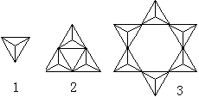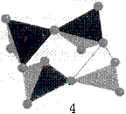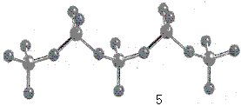
1．图3是绿柱石的硅氧四面体形成的阴离子骨架，绿柱石是铍、铝的硅酸复盐。写出绿柱石溶解于过量NaOH溶液的离子方程式。
2．图4是锰、钒与氧、氟形成的四面体的电中性四元环，其中锰(Ⅳ)、钒(Ⅴ)个数比为1︰3。1个乙二胺分子可以通过形成多点氢键嵌入其中，写出该嵌合物的化学式。
3．图5是钒氧四面体的单链。十钒酸簇的阴离子是钒(Ⅴ)氧四面体的无支链单链，写出其钾盐的化学式。
第题（8分）
反应1：Fe(s)＋CO₂(g)FeO(s)＋CO(g)的平衡常数为K₁；
反应2：Fe(s)＋H₂O(g) FeO(s)＋H₂(g)的平衡常数为K₂；
反应3：CO₂(g)＋H₂(g)CO(g)＋H₂O(g)的平衡常数K₃。
在不同温度时K₁、K₂的值如下表：
T/K | K₁ | K₂
973 | 1.47 | 2.38
1173 | 2.15 | 1.67
1．温度973K时，K₃＝___________；1173K时，K₃＝___________。
2．在973K、4.00×10⁵Pa时，向反应容器通入5.15m³ H₂，要使H₂的转化率达到60%，计算至少通入CO₂的体积。
3．在1173K时，向10.0m³的容器内通入物质的量比为1︰1的CO₂和H₂，一段时间后，反应3达到平衡状态，容器内压强为4.00×10⁵Pa，计算H₂的转化率。
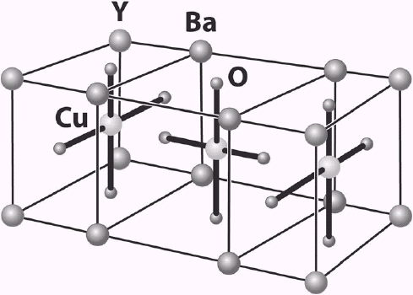
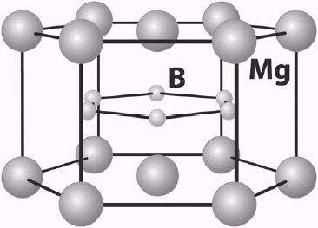
第题（5分）
A
B
右图是两个高温超导物质的单位晶格结构。
1．物质A的化学式是_____________。
2．如果晶体B的晶胞参数为：a＝c＝272pm。计算晶体B的密度。
第题（10分）
实验室有一瓶苯酚（C₆H₅OH，计算过程中以A代替）与环已醇（C₆H₁₁OH，计算过程中以B代替）的混合物重100.0克。某学生取2.195克的样品放入50.00mL的水中，完全溶解后加入数滴的酚酞，逐滴加入1.028mol/L NaOH溶液，当加入11.20mL溶液变成桃红色。于是学生取54.52克的混合物，加入3.104mol/L NaOH溶液50.00mL，然后加入乙醚70.0mL，经过摇晃、静置、萃取后，溶液分成两层，分离了有机层；之后再加入乙醚70.0mL至水层溶液萃取一次，分离后将两次萃取的有机层合并，加热将溶剂蒸发，得到的残留物中却发现还有少量苯酚残留。[已知：苯酚的pK_{a}＝9.95]
1．请问此瓶药剂中含有环已醇几克？写出计算过程。
2．计算溶液变成桃红色时的pH值。
3．此分离的过程，是利用何种原理？即学生为什么要加NaOH溶液到混合物中再用乙醚萃取？
4．这个学生分离苯酚实验的效果非常不好，通过计算分析其主要原因。
5．若在此温度下，苯酚在乙醚和水中的分配比是10。计算残留在有机层里的苯酚的质量。
第题（11分）
催化空气中分子氮转化成可利用的氨态氮，长期以来一直是人们研究的重点，目前已知的固氮途径主要有三种：生物固氮、Haber-Bosch反应以及Yandulov-Schrock反应。生物固氮是在常温和N₂压力为8.0×10⁴Pa下由固氮酶催化完成。钒固氮酶是生物固氮常用系统之一，存在多种不同的模型配合物。Bottcher等用钒的羰基配合物、Br₂及异腈在THF中反应得到配合物A。经测定，A的式量不大于600，其中含V 9.38%，N 10.31%。用核磁共振测定，A的结构中有三种化学环境的C原子、一种化学环境的H原子，V与Br的重心恰好重合，不存在V－N键，N具有四键。

1．推断A的化学式，写出计算过程。
2．写出A的空间结构。
3．生物固氮是用氮气和惰性气体混合后在常压下反应，计算氮气在混合气体中的体积分数。
4．与Haber-Bosch反应和Yandulov-Schrock反应相比，生物固氮的优点是什么？
第题（10分）
目前主要的混合电容器体系有：氧化物／炭材料体系、聚合物／炭材料体系和Li₄Ti₅O₁₂/C体系，这些体系分别存在成本高、环境不友好、循环性能差的缺点。一种新型的AC/LiMn₂O₄体系，属于非对称的超级电容器，综合了电池和超级电容器的优点，电化学性能介于二者之间。在快速启动、电动车等对功率密度和能量密度都有较高要求的领域具有广阔的应用前景。它采用尖晶石结构的LiMn₂O₄作正极，活性炭（AC）作负极，Li₂SO₄作电解液。正极材料LiMn₂O₄由Li₂CO₃和MnO₂按摩尔比1︰2加热反应合成；负极材料AC的比表面积（BET surface area）为2500m²/g。该体系与电池相比，容量方面稍差，但是大电流的充放电性能明显优化，而电池是无法实现真正意义上的快速充放电的；与双电层超级电容器相比，又具有更高的比容量和更高的电压平台。这种体系的充电、放电的机理如下图所示：
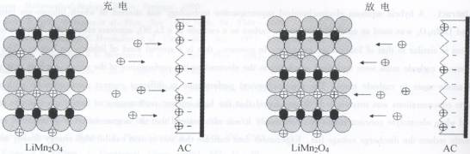
1．写出LiMn₂O₄的合成的化学方程式。
2．若负极材料AC是均匀的球状石墨颗粒组成，求球状石墨颗粒的半径（石墨密度为2.23g/cm³）
3．分别写出充电、放电时，正极的电极反应式。
4．这个体系跟什么电池的工作原理相似？
第题（7分）
近年来，由于笼型倍半硅氧烷（polyhedral oligomeric silsesquioxane，简称POSS）的有机－无机结构特点，使其在制备新的聚合物／无机纳米复合材料研究领域应用广泛。将POSS加入聚合物体系中，能够显著提高有机聚合物的热性能及机械性能等综合性能。将200mL乙腈加入干燥的500mL三口圆底烧瓶中，再加入6mL环己基三氯硅烷(CySiCl₃)，加热至回流状态，取50mL蒸馏水缓慢滴加，激烈搅拌反应18小时。反应结束后，经抽滤、洗涤、干燥等一系列处理可得0.70g白色粉末状化合物A [hexyl(cyclohexyl)silsesquioxane，简称T6]，产率12%。如果从T6出发，控制水解反应，合成出四硅醇化合物，合成新的封闭型双官能化的T8，就可以直接制备主链含笼型结构POSS的聚合物材料，预计这类材料会有比“Key-lar”芳香族尼龙更优异的性能。
1．翻译下列与这个研究有关的一些英文单词：
hexyl__________ hydrolysis____________ tetrasilanol___________ functional___________
2．化合物A中含有四种元素，其中硅、氧都只有一种化学环境，硅、氧原子个数比为2︰3。写出化合物A的化学式、结构式、中文名称。
第题（9分）
Al₂O₃是一种应用极为广泛的材料，纳米级的Al₂O₃具有比表面积大、硬度高、选择性好、传质速率快、催化效率高等特点，对材料科学、化工等行业都产生了重大的影响，但是由于颗粒细小，作为催化剂、催化剂载体使用时难以控制，而且反应完成后，分离回收难度大，增加了生产成本，限制了纳米Al₂O₃的应用。中国科学院的有关研究人员利用下列过程合成Al₂O₃复合材料：①在氮气保护下，将去离子水加热至80~85℃，将FeCl₃·6H₂O和FeCl₂·4H₂O加入搅拌装置中，片刻后缓慢滴加稀氨水，然后分离得到黑色纳米Fe₃O₄颗粒；②将Fe₃O₄纳米颗粒超声分散在硅酸纳溶液中，将体系升温至85℃左右，在氮气保护下向溶液中缓慢滴加稀盐酸至酸性，分离得到包覆有SiO₂的Fe₃O₄颗粒；③将Al(NO₃)₃和CO(NH₂)₂按一定比例配制成混合溶液，再将Fe₃O₄/SiO₂复合粒子加入到混合溶液中，超声分散形成均匀的悬浮液。在搅拌装置中，加入航空煤油剧烈搅拌使水相分散，一定时间后将体系升温至90~95℃，使尿素在高温下水解而使水相PH升高，逐渐形成Fe₃O₄/SiO₂/Al₂O₃复合材料。回答下列问题：
1．各用一个离子方程式表示上述三个形成固体颗粒的过程。
2．为什么尿素水解会使溶液pH升高?
3．第二步中，溶液调成酸性以便于生成SiO₂，为什么Fe₃O₄不会同时溶解？
4．Fe₃O₄/SiO₂/Al₂O₃复合材料作为催化剂使用完成后，回收处理的简单方法是什么？
5．氮气保护的目的是什么？
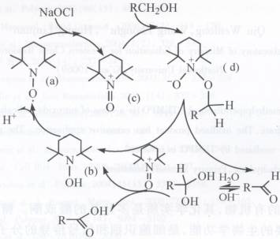
第题（9分）
TEMPO属于亚硝酰自由基类，其结构式如右图式所示，是一种稳定的自由基。TEMPO与NaClO、NaBr形成的共氧化体系，是一个循环再生的氧化体系，其机理如右图所示。TEMPO选择性氧化糖类伯羟基后，可回收利用，降低了成本，而且用量少，产物纯化容易。
1．TEMPO的系统命名是
2．从右图式中看出，TEMPO共氧化体系的合成目的是：
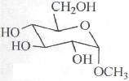
3、在TEMPO共氧化体系氧化之前，糖类要转化为右下图的形式，写出转化的方程式，并说明转化的理由。
4．写出右下图被TEMPO共氧化体系氧化后所得产物的结构式和系统命名：
第题（14分）
树枝状大分子（dendrimers）是20世纪80年代中期开发的一类具有三维结构的合成高分子，其特点为高度对称、呈单分散性、表面具有高密度的官能团。树枝状大分子由各种初始核（different branches of core）构筑而成，其外围支化层呈几何级数增长，最外层的末端基团分布在树枝状大分子表面。常见的引发核有二胺、芳香族化合物、硅烷核和多羟基醇等。
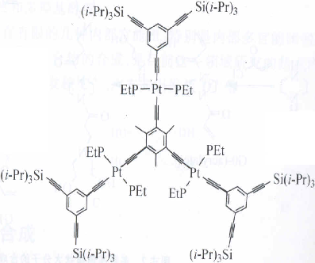
1．哌嗪先与CH₂＝CHCOCl进行反应，再与(HOCH₂CH₂)₂NH发生Mechael反应得到含四个羟基的第一代树枝状分子，重复上述反应，就会得到第二代的树枝状分子，如此类推。
（1）写出系统命名：

CH₂＝CHCOCl_________
(HOCH₂CH₂)₂NH_________
（2）写出第一代树枝状分子的结构式。
2．右图所示树枝状分子是由三方向引发核和含氯的铂-乙炔化合物合成的。其中，引发核是含碳质量分数为93.71%的烃类。
（1）写出两种反应物的结构式。
（2）含氯的铂－乙炔化合物的式量是_________。
（3）现在铂－乙炔树枝状大分子已经合成到第六代，第六代大分子含______个铂原子。
3．莫尊理等以乙二胺为核，合成了聚酰胺-胺树枝状大分子。结果表明，随着代数的增加，荧光活性不断增强。接着进一步对整代树枝状大分子用香豆素-3-甲酰氯进行末端修饰，荧光强度呈级数增加。下图为修饰后的二代树枝状大分子。

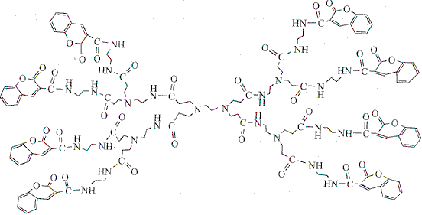
（1）写出第一代树枝状分子的结构简式。
（2）写出香豆素－3－甲酰氯的结构简式。
4．六方向引发核的研究相对较少，其中有一种简单的只含有C、H、O三种元素的醇类六方向引发核，C、O都只有一种化学环境。写出它的结构简式。
命题：方思永、黄慎敬、曹孜、陈怡
审稿：广东省湛江市第二中学 谭国昌
中学综合学科网版权所有，任何网站不得转载
参考答案（0723）
今年起只提供pdf可打印文件，需要Word文件进入QQ群，详细：http://www.zhxk.net/hxjs/7.htm。

第?题（9分） 1．³⁵Cl和³⁷Cl（1分），100︰35（1分） 2．70：54.9%；72：38.4%；74：6.72%。（每种质量数各0.5分，其体积分数各1分） 3．CH₃CH₂CH(OH)CH₃（2.5分）
第?题（8分） 1．Be₃Al₂Si₆O₁₈＋20OH－＝3BeO₂^{2－}＋2AlO₂－＋6SiO₃^{2－}＋10H₂O（3分） 2．[NH₂CH₂CH₂NH₂][MnV₃O₇F₅]（3分） 3．K₁₂V₁₀O₃₁（2分）
第?题（8分） 1．973K时，K＝K₁/K₂＝1.47/2.38＝0.618；1173K时，K＝K₁/K₂＝2.15/1.67＝1.29（各1分） 2．n(H₂)＝(4.00×10⁵×5.15)/(8.314×973)＝255mol n(CO₂)＝(255×0.6)²/(255×0.4×0.618)＋255×0.6＝524mol V(CO₂)＝(524×8.314×973)/(4.00×10⁵)＝10.6m³（各1分） 3．n(总)＝(4.00×10⁵×10.0)/(8.314×1173)＝410mol 由于反应前后，总物质的量不发生变化，故CO₂和H₂的最初的物质的量都为410/2＝205mol 设CO₂和H₂都转化了x mol，则：x²/(205-x)²＝1.29，解之得x＝109mol 转化率为109/205＝53.2%。（3分）
第?题（5分） 1．YBa₂Cu₃O₇（2分） 2．4.38g/cm³（3分）
第?题（10分） 1．A%＝(1.028×0.01120×94.11)/2.195＝49.36% m(B)＝100.0×(1－49.36%)＝50.64g（2分） 2．pK_{b}＝14－9.95＝4.05 c(A－)＝(1.028×0.1120)/0.06120＝0.1881 mol·L^{－1} c(OH－)＝(10^{－4.05}×0.1881)1/2＝4.094×10^{－3} pH＝14＋lg(4.094×10^{－3})＝11.61（3分） 3．酚离子呈水溶性，藉以分离环已醇。（1分） 4．添加NaOH不足，NaOH的物质的量为：3.103mol/L×0.05000L＝0.1552mol，但54.52g混合物中有0.2860mol的酚。（1.5分） 5．未反应的酚应为12.30g，两次萃取后有机层中酚的质量为12.25g。（2.5分）
第?题（11分） 1．V(CNC₄H₉)₄Br₂（4分） 2．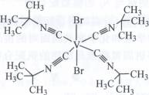（3分） 3．80%（2分） 4．生物固氮不必象工业合成氨那样在高温高压下进行，对于增加粮食产量、减少过量使用氮肥、防止土壤盐碱化和水体富营养化、降低生产成本、节约能源等方面都具有极其重要意义。（2分）
第?题（10分） 1．4Li₂CO₃＋8MnO₂＝4LiMn₂O₄＋2Li₂O₂＋4CO₂＋O₂（2分） 2．538pm（3分） 3．充电：LiMn₂O₄＝Li_{(1-x)}Mn₂O₄^{x－}＋xLi＋；放电：Li_{(1-x)}Mn₂O₄^{x－}＋xLi＋＝LiMn₂O₄（各2分） 4．锂离子电池（1分）
第?题（7分） 1．六聚，水解反应，四硅醇，官能化（各0.5分，共2分） 2．化学式：C₃₆H₆₆Si₆O₉（1分）； 结构式：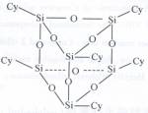（3分）； 中文名称：环己基六聚笼形倍半硅氧烷（1分）。
第?题（9分） 1．2Fe^{3＋}＋Fe^{2＋}＋8NH₃·H₂O＝Fe₃O₄＋8NH₄＋＋4H₂O；（2分） SiO₃^{2－}＋2H＋＝SiO₂＋H₂O；（1.5分） 2Al^{3＋}＋6OH－＝Al₂O₃＋3H₂O。（1.5分） 2．尿素水解产生碱性的氨水溶液（1分） 3．生成时溶液的酸性不足以溶解Fe₃O₄（1分） 4．用磁铁吸引强顺磁性成分Fe₃O₄（1分） 5．防止Fe^{2＋}被氧化（1分）
第?题（9分） 1．2,2,6,6－四甲基哌啶氧自由基（1分） 2．将伯羟基氧化为羧基（1分） 3．CH₂(OH)(CHOH)₄CHO＋CH₃OH→＋H₂O（2分） 保护醛基不被TEMPO共氧化体系氧化。（1分） 4．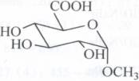（2分），(2S,3S,4S,5R,6S)-α-D-吡喃葡萄糖-6-甲基醚（2分）。
第?题（14分） 1．（1）丙烯酰氯，二乙醇胺。（各0.5分） （2）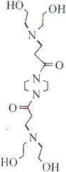（2分） 2．（1）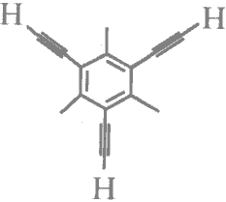 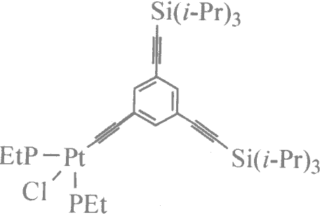（各1.5分） （2）812.4（1分） （3）189（1分） 3．（1）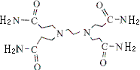（2分） （2）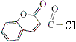（2分） 4、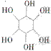（2分）

